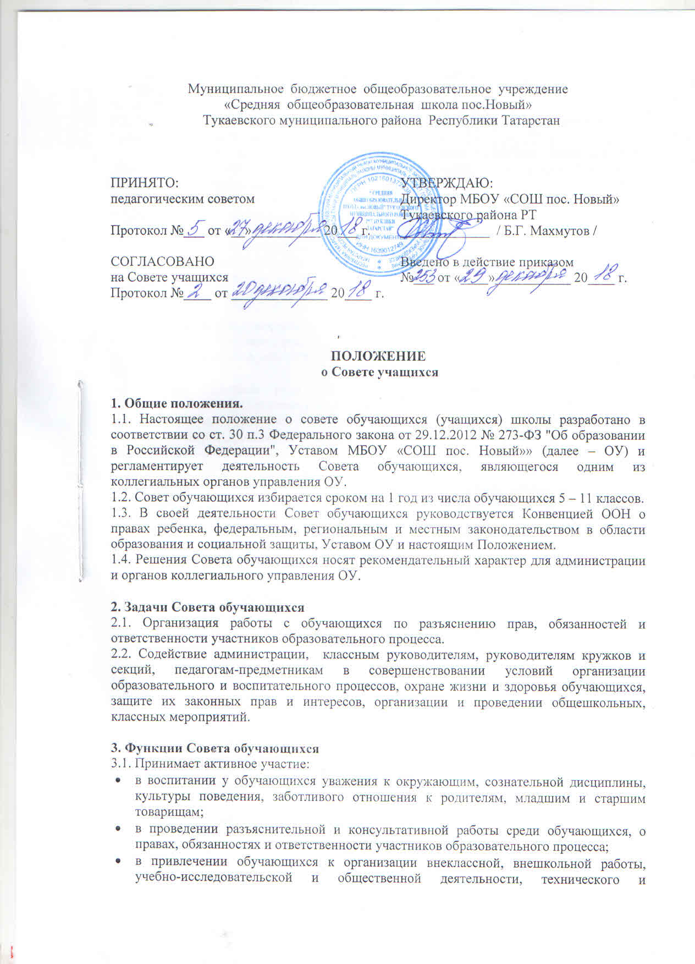

- художественного творчества, экскурсионно-туристической и спортивно-массовой работе;
- в подготовке к новому учебному году.
3.2. Оказывает содействие педагогам в воспитании ответственного отношения к учебе, привитии им навыков учебного труда и самообразования.
3.3. Рассматривает обращения обучающихся, родителей (законных представителей) обучающихся, работников и других лиц в свой адрес, а также по поручению руководителя в адрес администрации ОУ.
3.6. Вносит предложения на рассмотрение администрации ОУ по вопросам организации образовательного и воспитательного процесса.
3.7. Координирует деятельность классных органов самоуправления.
3.8. Взаимодействует с педагогическим коллективом ОУ по вопросам профилактики правонарушений, безнадзорности и беспризорности обучающихся, а также с другими органами коллегиального управления ОУ по вопросам проведения общешкольных мероприятий.

4. Права Совета обучающихся
4.1. Обращаться к администрации и другим коллегиальным органам управления ОУ и получать информацию о результатах рассмотрения обращений.
4.2. Приглашать:
- на свои заседания родителей (законных представителей) обучающихся, по представлениям (решениям) родительских комитетов классов, обучающихся из любого класса, руководителей кружков и секций, членов администрации ОУ;
- любых специалистов окружающего социума.
4.3. Принимать участие:
- в разработке локальных актов ОУ;
- организации деятельности блока дополнительного образования детей.
4.4. Принимать меры по соблюдению обучающимися требований законодательства РФ об образовании и локальных актов ОУ.
4.5. Выносить общественное порицание обучающихся, уклоняющимся от выполнения законодательства РФ об образовании, локальных актов ОУ.
4.6. Вносить предложения на рассмотрение администрации ОУ о поощрениях обучающихся.
4.7. Разрабатывать и принимать:
- положение о Совете обучающихся;
- положения о постоянных и (или) временных комиссиях совета;
- план работы Совета;
- воспитательный план работы школы.
4.8. Выбирать председателя Совета обучающихся, его заместителя и контролировать их деятельность.
4.9. Принимать решения:
о создании или прекращении своей деятельности; о прекращении полномочий председателя Совета обучающихся и его заместителя.
5. Ответственность Совета обучающихся
5.1. За выполнение плана работы.
5.2. Соответствие принятых решений действующему законодательству РФ и локальным актам ОУ.
5.3. Выполнение принятых решений и рекомендаций.
5.4. Установление взаимодействия между администрацией ОУ, классными руководителями, руководителями кружков и секций, педагогами-предметниками при организации воспитательной деятельности ОУ.

6. Порядок организации деятельности Совета обучающихся
6.1. В состав Совета обучающихся входят по одному представителю от каждого класса (5 – 11). Представители от классов избираются ежегодно на собраниях классов в начале каждого учебного года.
6.2. Совет обучающихся работает по плану, согласованному с руководителем ОУ.
6.3. Заседания Совета обучающихся проводятся по мере необходимости, но не реже одного раза в месяц.
6.4. Кворумом для принятия решений является присутствие на заседании более половины членов Совета.
6.5. Решения Совета обучающихся принимаются простым большинством голосов его членов, присутствующих на заседании. В случае равенства голосов решающим является голос председателя.
6.6. Непосредственное руководство деятельностью Совета обучающихся осуществляет его председатель, который:
- обеспечивает ведение документации Совета;
- координирует работу Совета;
- ведет заседания Совета; ведет переписку Совета.
6.7. О своей работе Совет обучающихся отчитывается перед общешкольным собранием обучающихся по мере необходимости, но не реже 1 раза в год.
6.8. Свою деятельность члены Совета обучающихся осуществляют на безвозмездной основе.
6.9. Совет обучающихся ведет протоколы своих заседаний и общешкольных собраний обучающихся в соответствии с инструкцией по делопроизводству.
6.10. Протоколы Совета обучающихся хранятся в составе отдельного дела у заместителя директора по воспитательной работе.
6.11. Ответственность за делопроизводство Совета обучающихся возлагается на его председателя.

